Министерство науки и высшего образования Российской Федерации

Федеральное государственное бюджетное образовательное учреждение высшего профессионального образования

ТОМСКИЙ ГОСУДАРСТВЕННЫЙ УНИВЕРСИТЕТ СИСТЕМ УПРАВЛЕНИЯ И РАДИОЭЛЕКТРОНИКИ (ТУСУР)

Кафедра компьютерных систем в управлении и проектировании (КСУП)

ОТЧЕТ

К лабораторной работе №3

«Разработка пользовательского интерфейса»

по дисциплине «Новые технологии в программировании»

Выполнил:

Студент гр. 586-2

______Андреевская О.С.

________ 2020 г.

Принял:

доцент каф. КСУП

_____ Горяинов А.Е.

________ 2020 г.

Томск 2020

**1 Разработанные окна**

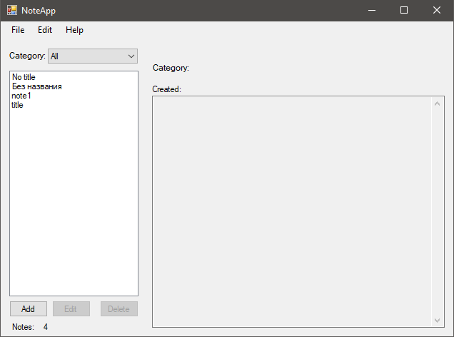

Рисунок 1.1 – Главное окно программы NoteApp

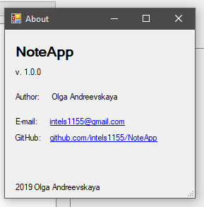

Рисунок 1.2 – Окно About

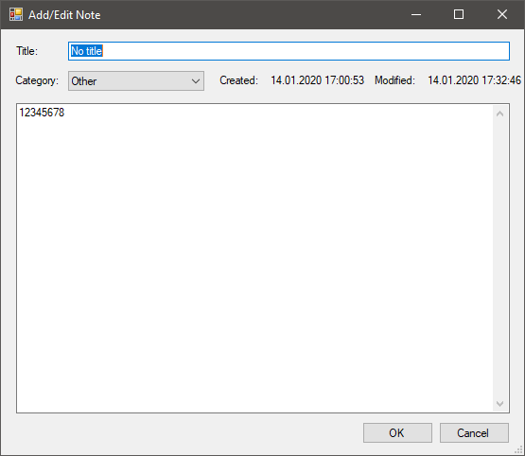

Рисунок 1.3 – Окно создания/редактирования заметки

**2 Примеры исходного кода** 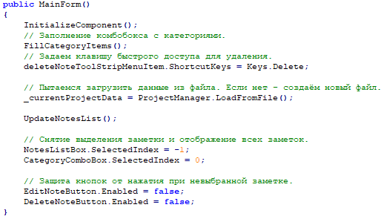

Рисунок 2.1 – Инициализация формы

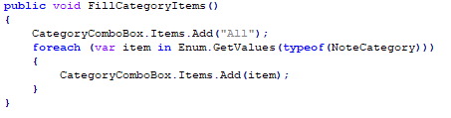

Рисунок 2.2 – Добавление категорий в ComboBox

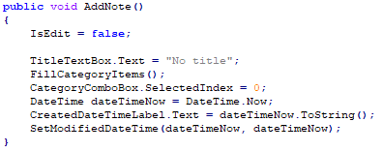

Рисунок 2.3 – Создание новой заметки

**3 Примеры исходного кода**

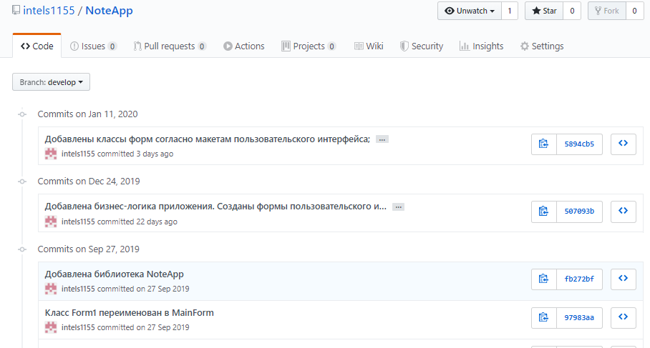Рисунок 3.1 – История коммитов